Grupa ŻABKI
Temat kompleksowy: Mali strażnicy przyrody.
Temat dnia: Kolorowy świat. (14.04.2021)

Zabawy ruchowe:
https://www.youtube.com/watch?v=m2WsGrvCx_w

Piosenka:
https://www.youtube.com/watch?v=pRNtFXew_VE

Film edukacyjny:
https://www.youtube.com/watch?v=UfnFm98heqQ
https://www.youtube.com/watch?v=baJQkO9G6uk
https://www.youtube.com/watch?v=Xgcf_IbiVjU

Karty pracy:
3latki
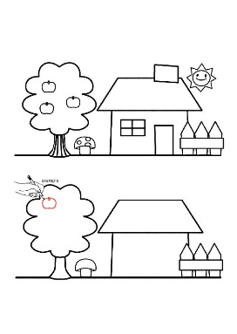
Dodatkowo

4latki
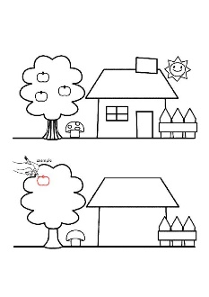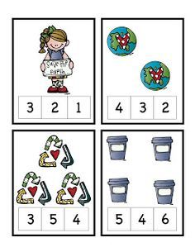
dodatkowo
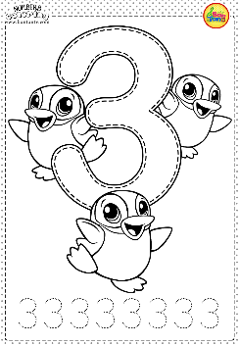

5latki
Karty pracy cz.4 str. 3 i 4.
dodatkowo
